INSTALLATION DU PILOTE ODBC
POUR VERSION e_ASSUR MULTIPOSTES

Cette section décrit le matériel et le logiciel nécessaires pour le pilote ODBC pour 4D Server et comment l’installer.

PREREQUIS :

L’ordinateur client

Matériel L’ordinateur doit être un PC avec un des systèmes 32 bits suivants installés: Windows 95/98, Windows NT 3.5.1 ou Windows NT 4, Windows Xp ,VISTA.

Logiciel N'importe quelle application ODBC-conforme devrait pouvoir fonctionner avec le pilote
ODBC (en particulier les applications Microsoft Office : Word, Excel , Access …….)

L’ordinateur Serveur

Matériel L’ordinateur serveur peut être :

-PC exploitant un système de 32 bits(Windows 95/98, Windows NT 3.5.1 ou Windows NT 4 ,Windows XP ,VISTA, Windows 2003 Serveur…)

-Power Mac sous Mac OS system 7.x ou supérieur, Mac Intel

Logiciel la source de données doit être 4D 2004 ou supérieur (e_assur2007)

INSTALLATION

Pour les multipostes : Aller sur C - Program Files - 4D2004xx - 4Dclient2004xx - ODBCDriver2004xx – Install Le programme Setup.exe exécute toutes les taches nécessaires pour installer le pilote ODBC pour 4D Server. Ce programme configure correctement tous les fichiers liés, tels qu'ODBC.INI, ODBCINST.INI et la base de registre

Pour installer le pilote ODBC pour 4D Server

1 Double cliquer sur le l’icône Setup
L’écran d’accueil est affiché, cliquer sur Continue

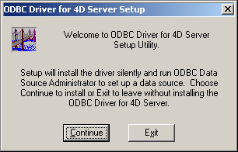

La fenêtre d'administrateur de source donnée ODBC apparaît :

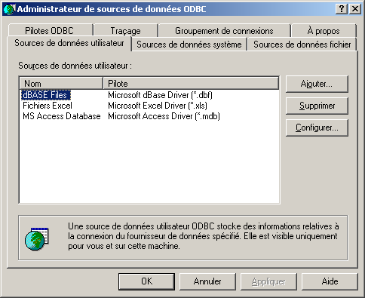

Si vous voulez configurer la source de données maintenant, référez vous au chapitre « Créer et modifier une source de données » à la page 3.
Sinon, cliquez sur le bouton Annuler

Par la suite, le message indique que l'installation est réussie.

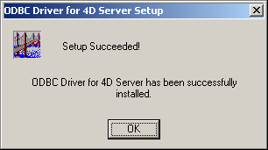

CREER ET MODIFIER UNE SOURCE DE DONNEES

- Double cliquez sur l'icône d'administrateur ODBC dans le panneau de configuration de Windows Démarrer - Panneau de configuration – Performances et maintenance - Outils d’administration.
Ou Démarrer – Outils d’administration
La fenêtre d'administrateur de sources de données ODBC apparaît :

CREER UNE SOURCE DE DONNEES UTILISATEUR
1 Cliquer sur le bouton Ajouter ; Le dialogue Créer une nouvelle source de données apparaît, affichant une liste de pilotes.

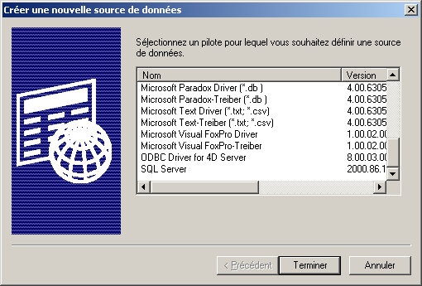

2 Choisissez ODBC Driver for 4D-Server, puis cliquez sur Terminer.

Le dialogue d'installation du pilote ODBC pour 4D Server apparaît.

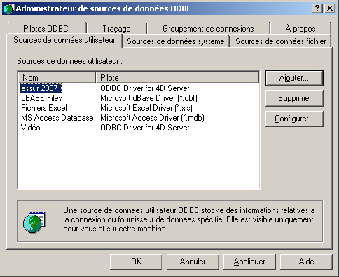

Cliquez sur Ajouter

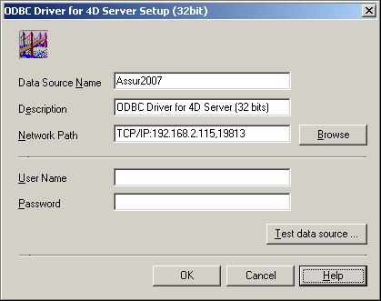

3 Dans la zone Data Source Name, donnez un nom à la source de données, par exemple Assur2007

4 Dans la zone Network path , saisissez le protocole employé pour accéder à vos données source et l’adresse réseau du serveur 4D
- Protocole Appletalk : Écrire « Appletalk : Nomdela base@Nomdelazone ».
- Protocole TCP : Écrire « TCP/IP : Adresse IP , numero de port
- Protocole IPX : Écrire « IPX : adresse »
5 Dans la zone User Name, saisissez le nom d’utilisateur e_Assur (Super_utilisateur avec mot de passe, ou utilisateur, sans mot de passe)

6 Vous pouvez vérifier la nouvelle de données en cliquant sur le bouton « Test data source »
Si la connexion échoue, un message affiche le le numero de l'erreur et la description du problème . Sinon un message « succesful »est affiché.
7 Cliquer le bouton OK
L'utilisateur DSN sera ajouté à la liste

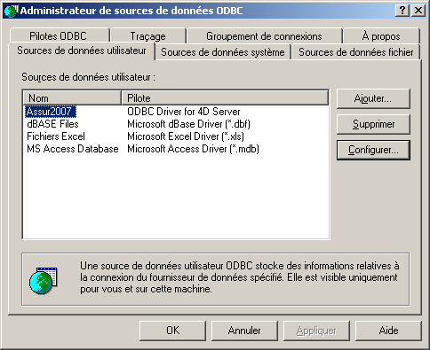

COMMENT UTILISER UNE SOURCE DE DONNEES ODBC
A PARTIR D’EXCEL

- 4D-SERVER doit être lancé
- Lancez Excel sur un poste client
- Allez dans le menu Données, option données externes, sous option créer une requête
Le module Microsoft Query se lance, et vous obtenez le dialogue :

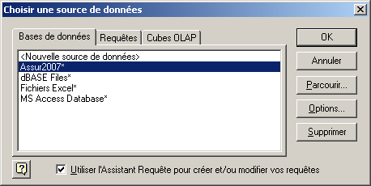

Sélectionnez la source Assur2007.
Vous pouvez utiliser l’assistant Requête, ou (laissez la boite a cocher cochée), ou écrire une requête SQL (décochez la boite à cocher)
Les requêtes que vous allez créer peuvent être stockées et réutilisées.

Cliquez sur OK.

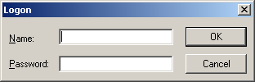

Saisissez le nom d’utilisateur (Super_utilisateur + mot de passe, ou Utilisateur sans mot de passe)

La liste des tables de e_Assur2007 est affichée :

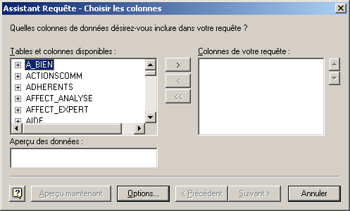

Recherchez la table Clients, cliquez sur le « + » à gauche pour avoir la liste des champs de la table Clients (désignés colonnes par Query)

Recherchez le champ Nom, double-cliquez, le champ est transféré à droite, puis le prénom, puis le code postal :

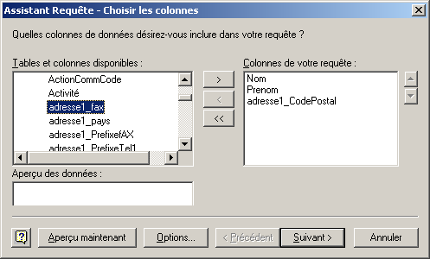

Cliquez sur suivant

Vous pouvez filtrer (sélectionner) les clients présentant une caractéristique :

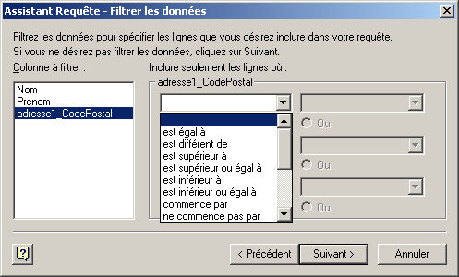

Par exemple rechercher les clients du département du Rhône :

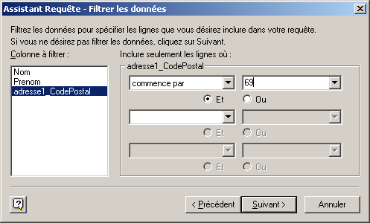

Cliquez sur suivant : vous pouvez trier les client (par exemple par ordre alphabétique)

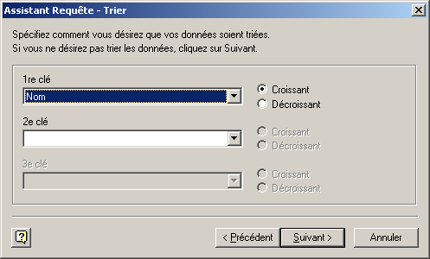 Cliquez sur siuvant
Vous pouvez enregistrer votre requête pour pouvoir la réutiliser, puis envoyer le résultat vers Excel :

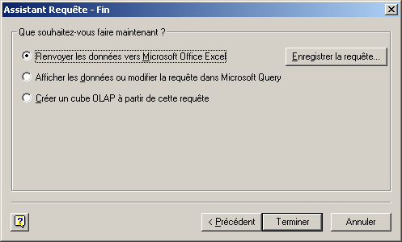

Cliquez sur Terminer

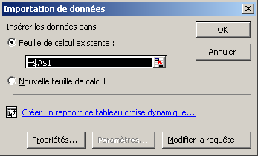

Cliquez sur OK

Votre feuille Excel se remplit :

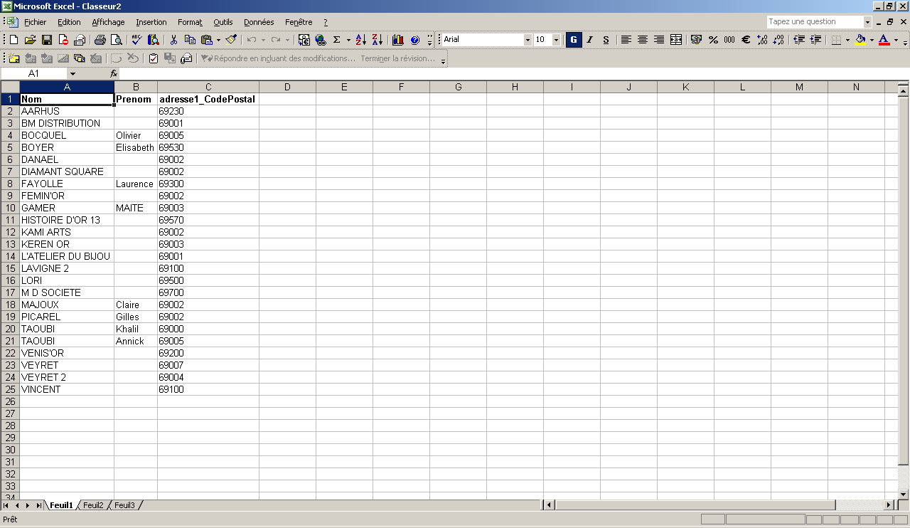

La requête SQL correspondante s’écrit :

